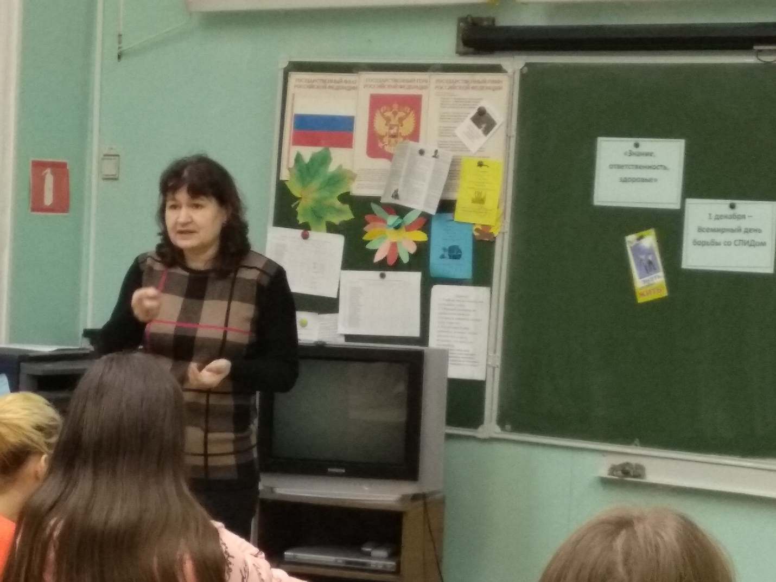

С 30 ноября по 07 декабря в школе проходили мероприятия, приуроченные к Всемирному Дню борьбы со СПИДом. Цель мероприятий - пропаганда здорового и безопасного образа жизни.
Открыла профилактическую декаду заведующая врачебно-физкультурного диспансера Белькова Е.И. лекцией для 8-9 классов «Гигиена питания школьника» и «Профилактика курения, в т.ч. электронных сигарет». Ребята прослушали информацию, посмотрели видеоролики, задали интересующие их вопросы.
На классных часах школьники посмотрели видеофильмы, презентации доступно рассказывающие о проблемах, связанных с распространением ВИЧ-инфекции в молодёжной среде, узнали об истории создания красной ленточки – символа памяти, солидарности, надежды и поддержки всех людей, которых затронула проблема ВИЧ/СПИДа.
Педагог-психолог довела информацию о том, что все категории населения, не зависимо от возраста, социального положения, подвержены заражению ВИЧ-инфекцией, почему важно знать свой ВИЧ-статус и как можно пройти тестирование.

